宁夏回族自治区2023年初中学业水平考试
地理（共30分）
一、单项选择题（本题共16小题，每小题0.5分，共8分）
徐霞客在《游天台山日记》中写道“……岭角（山脚）山花盛开，顶上反不吐色（花未开）”。读浙江天台山局部地形图，完成下面小题。
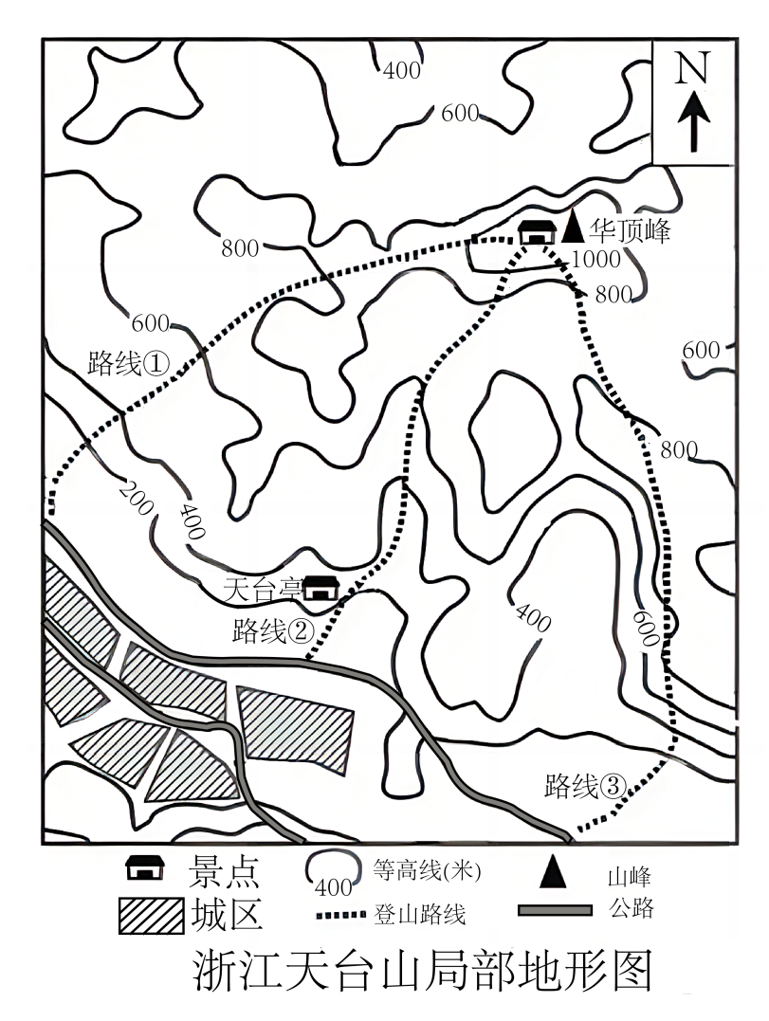
1. 山顶的花比山脚的花盛开时间晚，主要影响因素是（ ）
A. 纬度位置 B. 海陆位置 C. 地形地势 D. 人类活动
2 从公路出发攀登华顶峰途中（ ）
A. 路线①向正北方向行进 B. 路线②中天台亭海拔在200-400米之间
C. 路线②始终沿山脊前行 D. 路线③坡度最和缓、攀登过程最为轻松
【答案】1. C 2. B
【解析】
【1题详解】
山顶的花比山脚的花盛开时间晚，主要是因为山顶的温度比山脚的温度低，主要是因为海拔高度的差异，所以主要影响因素是地形地势，C正确。山顶和山脚的纬度位置以及海陆位置差异不大，AB错误；与人类活动无关，D错误。故选C。
【2题详解】
读图可知，从公路出发攀登华顶峰途中，路线①向东北方向行进，A错误；根据等高线分布，天台亭海拔在200-400米之间，B正确；路线②开始沿线等高线向高处凸出，为山谷，C错误；路线③开始阶段等高线密集，坡度较大，攀登较为费力，D错误，故选B。
【点睛】在等高线地形图中，等高线越密集，坡度越大，等高线越稀疏，坡度越小。登山时，往往选择坡度较小的路线。
2023年2月6日，土耳其发生7.8级地震。读六大板块分布示意图，完成下面小题。
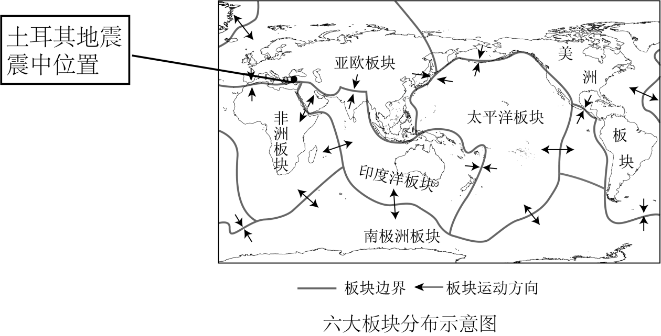
3. 土耳其多地震的原因是地处（ ）
A. 非洲板块内部，地壳稳定 B. 美洲板块内部，地壳稳定
C. 板块交界地带，地壳活跃 D. 环太平洋火山地震带附近
4. 地震发生时安全的避震措施是（ ）
A. 在市区——躲高楼下 B. 高楼内——乘电梯逃生
C. 教室里——蜂拥而出 D. 操场上——空旷地蹲下
【答案】3. C 4. D
【解析】
【3题详解】
读图结合所学知识可知，土耳其位于亚欧板块、非洲板块和印度洋板块交界处，位于板块碰撞地带,地壳活跃，导致地震多发。C正确，排除ABD；故选C。
【4题详解】
地震来临应该远离高楼，A错误；不可以乘坐电梯，B错误；应该有秩序的撤离，C错误；在操场上在空旷地蹲下，D正确；排除ABC，D正确；故选D。
【点睛】板块构造学说认为，由岩石组成的地球表层并不是整体一块，而是由板块拼合而成。全球大致划分为六大板块和若干小板块，板块在不断地运动着。一般来说，板块内部地壳比较稳定；板块与板块交界的地带，地壳比较活跃。世界上的火山地震，也.集中分布在板块交界的地带。
2022年卡塔尔世界杯期间，中国与卡塔尔签订了能源协议，卡塔尔将连续27年向中国出口清洁能源。读中东地区能源分布及卡塔尔位置图，完成下面小题。
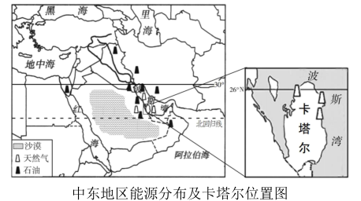
5. 卡塔尔向中国出口的清洁能源是（ ）
A. 煤炭 B. 天然气 C. 地热能 D. 水能
6. 本次世界杯采用了宁夏研发的地下渗透灌溉技术，主要考虑当地（ ）
A. 国土辽阔 B. 能源充足 C. 干旱缺水 D. 光照不足
【答案】5. B 6. C
【解析】
【5题详解】
读题干中的“清洁能源”可知，煤炭不属于清洁能源，A错误；卡特尔位于波斯湾沿岸，油气资源丰富，此次签订的能源协议中，最有可能签订的能源是天然气，B正确；卡塔尔地处板块内部，地壳不活跃，地热资源不足，C错误；卡塔尔降水稀少，水能不足，D错误。故选B。
【6题详解】
宁夏回族自治区位于我国西北内陆地区，气候干旱，水资源短缺，因此宁夏研发了地下渗透灌溉技术，而本次世界杯举办地卡塔尔属于热带沙漠气候，同样干旱缺水，所以本次世界杯采用了宁夏研发的地下渗透灌溉技术，C正确；地下渗透灌溉技术的利用与国土辽阔、能源充足无关，卡塔尔与宁夏光照充足，ABD错误。故选C。
【点睛】卡塔尔位于亚洲西部，北回归线附近，属热带沙漠气候，炎热干燥，晴天多，太阳能资源丰富。同时位于波斯湾沿岸地区，油气资源丰富。
巴西高原的瓶子树外形独特，喜热耐旱，雨季吸收水分并储存，旱季通过落叶减少水分损失。读瓶子树分布图及分布区气温曲线和降水量柱状图，完成下面小题。
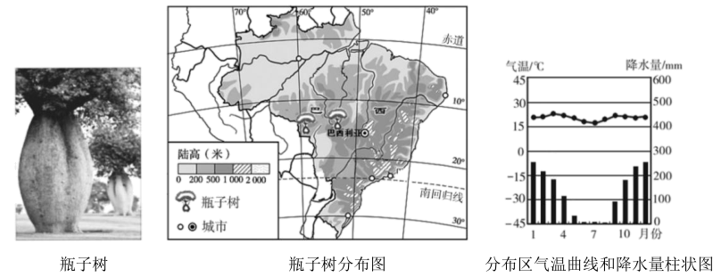
7. 下列月份属于瓶子树储水期的是（ ）
A. 1月 B. 5月 C. 7月 D. 8月
8. 以下地区适宜大规模引种瓶子树的是（ ）
A. 青藏高原 B. 塔里木盆地 C. 东北平原 D. 珠江三角洲
【答案】7. A 8. D
【解析】
7题详解】
根据材料可知，“瓶子树”多雨时期贮存水分，干旱季节则通过落叶或开花减少体内水分的蒸发和损失，说明“瓶子树”分布区气候分干、湿季，结合“瓶子树”分布地区气候资料图可以判断，“瓶子树”分布地区属于热带草原气候，南半球热带草原气候的雨季为10月至次年3月，故“瓶子树”储水的时期为10月～次年3月，故选A。
8题详解】
珠江三角洲位于中国南部，属于亚热带季风气候区域。这个地区的气候湿润多雨， 冬季温和，夏季炎热。土壤肥沃，水资源较丰富。在珠江三角洲种植瓶子树可能会更加适宜，因为这个地区的气候和土壤条件更有利于瓶子树的生长和发展，而塔里木盆地的干旱气候和贫瘠的土壤可能不利于瓶子树的生长。由题干得知， 瓶子树喜热耐旱，而青藏高原海拔高气温低，东北平原纬度高，气温低，都不适合引进。故D正确。ABC错误。故选D。
【点睛】热带草原气候的特征是全年高温、分干湿两季，该气候类型大致分布在南北纬10°至南北回归线之间，以非洲中部、南美洲东北部、澳大利亚大陆北部和东部最为典型。
下面两幅水墨画展示的是长江不同河段的景观。据图文材料，完成下面小题。
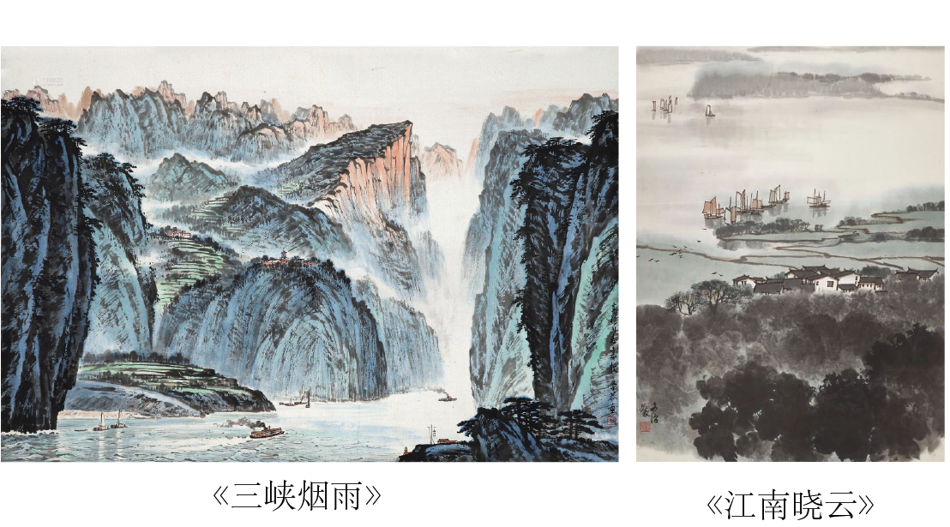
9. 两幅水墨画所展示的地区（ ）
A. ①位于长江下游平原地区 B. ②处河流冬季有结冰现象
C. ①所在河段水能资源丰富 D. ②位于秦岭—淮河线以北
10. 可在《江南晓云》图所绘地区看到的景观是（ ）
A. 稻花飘香 B. 旱地麦浪 C. 雪域牦牛 D. 大漠驼铃
【答案】9. C 10. A
【解析】
9题详解】
由图可知，①图的主题为《三峡烟雨》，长江三峡位于长江干流上的上游河段，长江三峡位于第二、第三阶梯交界处，河流落差大，水流急、水能丰富，A错误、C正确。②图的主题为《江南晓云》，江南位于秦岭—淮河一线以南的南方地区，河流冬季没有结冰现象，BD错误。故选C。
【10题详解】
由上题可知，②图的主题为《江南晓云》，江南位于秦岭—淮河一线以南的南方地区，地处长江中下游平原，可能看到的景观是稻花飘香，A正确；在我国北方地区可以看见旱地麦浪的景观，青藏地区可以看见雪域牦牛的景观，西北地区可以看见大漠驼铃的景观，BCD错误。故选A。
【点睛】长江从源头到湖北宜昌为上游，流至四川盆地以东，深切巫山，形成由瞿塘峡、巫峡、西陵峡组成的长江三峡。这里建成了举世闻名的长江三峡水利枢纽，长江上游的三峡段和金沙江段是长江干流水能资源甚为丰富的河段。
2023年6月4日，神舟十五号载人飞船返回舱在东风着陆场成功着陆。读东风着陆场位置示意图，完成下面小题。
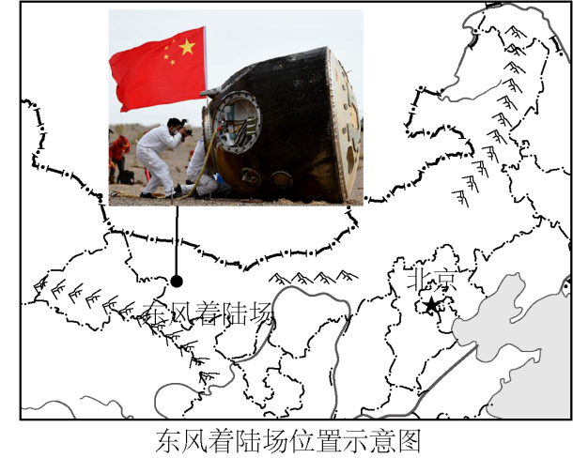
11. 返回舱着陆后，利于开展搜索工作的天气是（ ）
A.  B. 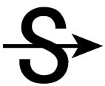 C. 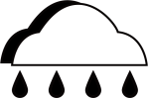 D. 
12. 东风着陆场选址在图示地区，是由于此地（ ）
A. 千沟万壑 支离破碎 B. 地域辽阔 人烟稀少
C. 雪山连绵 冰川广布 D. 河湖众多 人口稠密
【答案】11. D 12. B
【解析】
【11题详解】
由图可知，A代表西北风7级，B代表沙尘暴，C代表雨天，D代表晴天，其中返回舱着陆后，利于开展搜索工作的天气是晴天。ABC错误，D正确。故选D。
【12题详解】
由图可知，根据东风着陆场位置示意图，可以判断出东风着陆场位于内蒙古自治区，低处内蒙古高原，因此东风着陆场选址在图示地区，是由于此地地域辽阔、 人烟稀少，B正确；千沟万壑、 支离破碎是黄土高原的地表特征，A错误；雪山连绵、 冰川广布是青藏地区的景观，C错误；河湖众多、 人口稠密指的是长江中下游平原，D错误。故选B。
【点睛】东风着陆场位于内蒙古阿拉善盟额济纳旗境内，东南部紧邻巴丹吉林沙漠。总面积约13000平方千米。 东风着陆场区地形多样，有沙漠、戈壁、山地，基本涵盖了需要进行试验的各种着陆地形，其实践意义非常大。
福建省平潭县位于海岛上，台风活动频繁。石厝是当地的传统民居，房顶的瓦片都用石头压着，成为当地一种文化符号。读石厝景观图，完成下面小题。
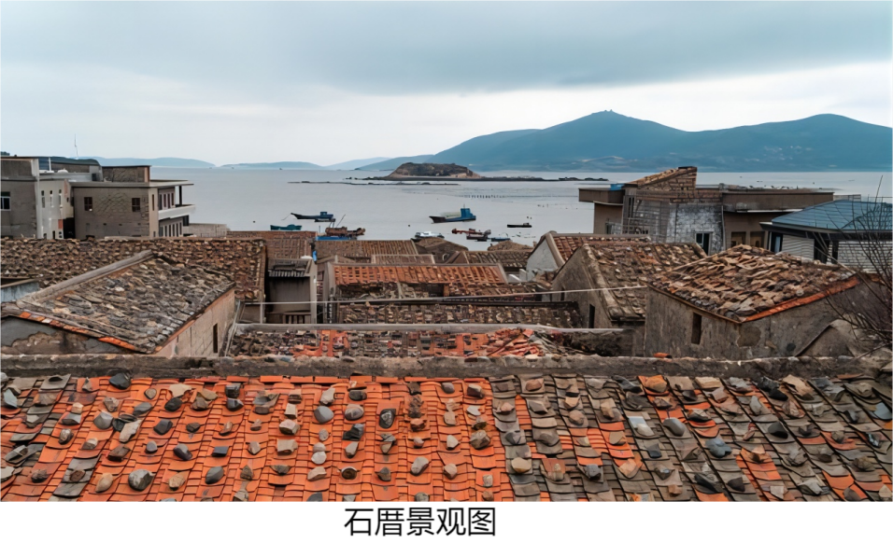
13. 石厝房顶用石头压住瓦片的主要目的是（ ）
A. 防大风吹落瓦片 B. 使房屋更加美观 C. 使屋顶更加轻盈 D. 吸引游客来参观
14. 为保护该传统民居，可采取的合理措施是（ ）
A. 废弃改建 B. 精心维护 C. 置之不理 D. 全部拆除
【答案】13. A 14. B
【解析】
【13题详解】
据材料可知，平潭县位于海岛上，台风活动频繁，岛屿夏秋季节受台风影响大，用石块压住瓦片，目的是防御台风，A正确，BCD错误，故选A。
【14题详解】
保护传统民居，要在不破坏原有建筑的情况下，精心维护，保持建筑原有风貌，改建会改变建筑风格，A错误；精心维护可以有效保护石厝房，B正确；置之不理可能导致石厝房逐渐消失在人们的视野中，C错误；全部拆除会破坏石厝房这种传统民居，使其彻底淡出人们的生活。ACD错误，B正确，故选B。
【点睛】“厝”在福建方言中是房子的意思，碉堡般的石头厝，不仅是地方风情浓郁的独特民居，也是先民巧妙运用当地自然资源筑造的智慧结晶，更是东南沿海海洋文明发展的“活化石”。
氢气（气态或液态）是一种清洁能源。我国“西氢东送”工程将内蒙古乌兰察布的氢气输送到北京。读“西氢东送”工程线路示意图，完成下面小题。
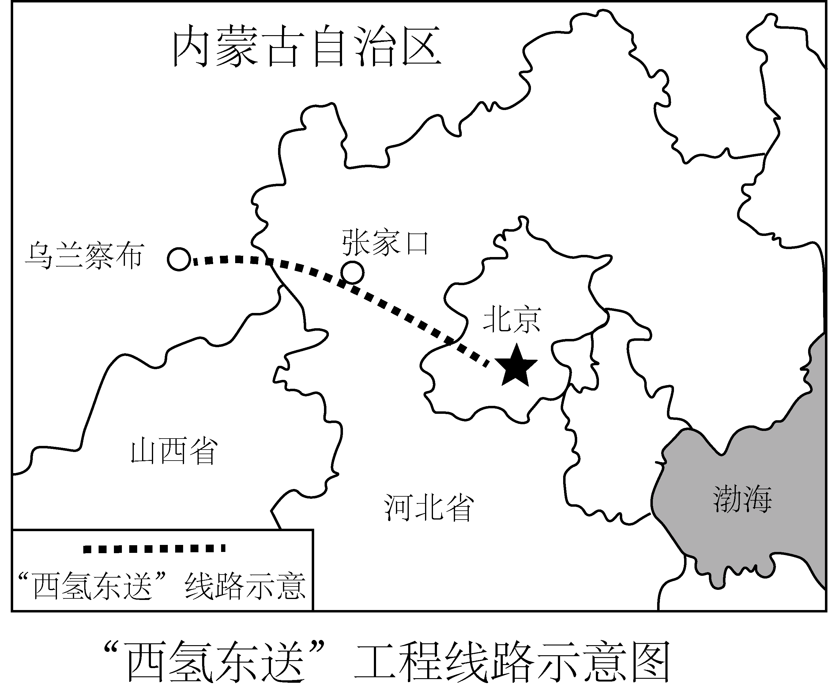
15. 该工程运输氢气的方式为（ ）
A. 海洋运输 B. 航空运输 C. 内河航运 D. 管道运输
16. 该工程实施后，有利于北京（ ）
A. 保障水资源供给 B. 改善空气质量 C. 促进旅游业发展 D. 缓解交通拥堵
【答案】15. D 16. B
【解析】
【15题详解】
结合材料，氢气是一种清洁能源，为气态或液态，该工程将内蒙古乌兰察布的氢气输送到北京，距离较近，管道运输连续性好，成本低，适合氢气运输，D正确。两地不靠近海洋，也无河流连接，AC错误。航空运输运价高，氢气输送量大，不适合航空运输，B错误。故选D。
【16题详解】
氢气是一种清洁能源，不排放污染物，该工程实施后，有利于北京改善空气质量，B正确；与水资源供给无关，A错误；也无法促进旅游业发展、更不能缓解交通拥堵，CD错误。故选B。
【点睛】氢气作为最清洁环保的燃料，燃烧的时候只产生水，不会产生二氧化碳，可实现完全的零排放，氢的使用能够体现绿色、低碳、可持续发展的理念。
二、非选择题（本题共4小题，共22分）
17. 【守护母亲河】阅读图文材料，完成下列问题。
《中华人民共和国黄河保护法》于2023年4月1日正式生效，黄河沿岸地区积极推进山水林田湖草沙一体化保护和系统治理。
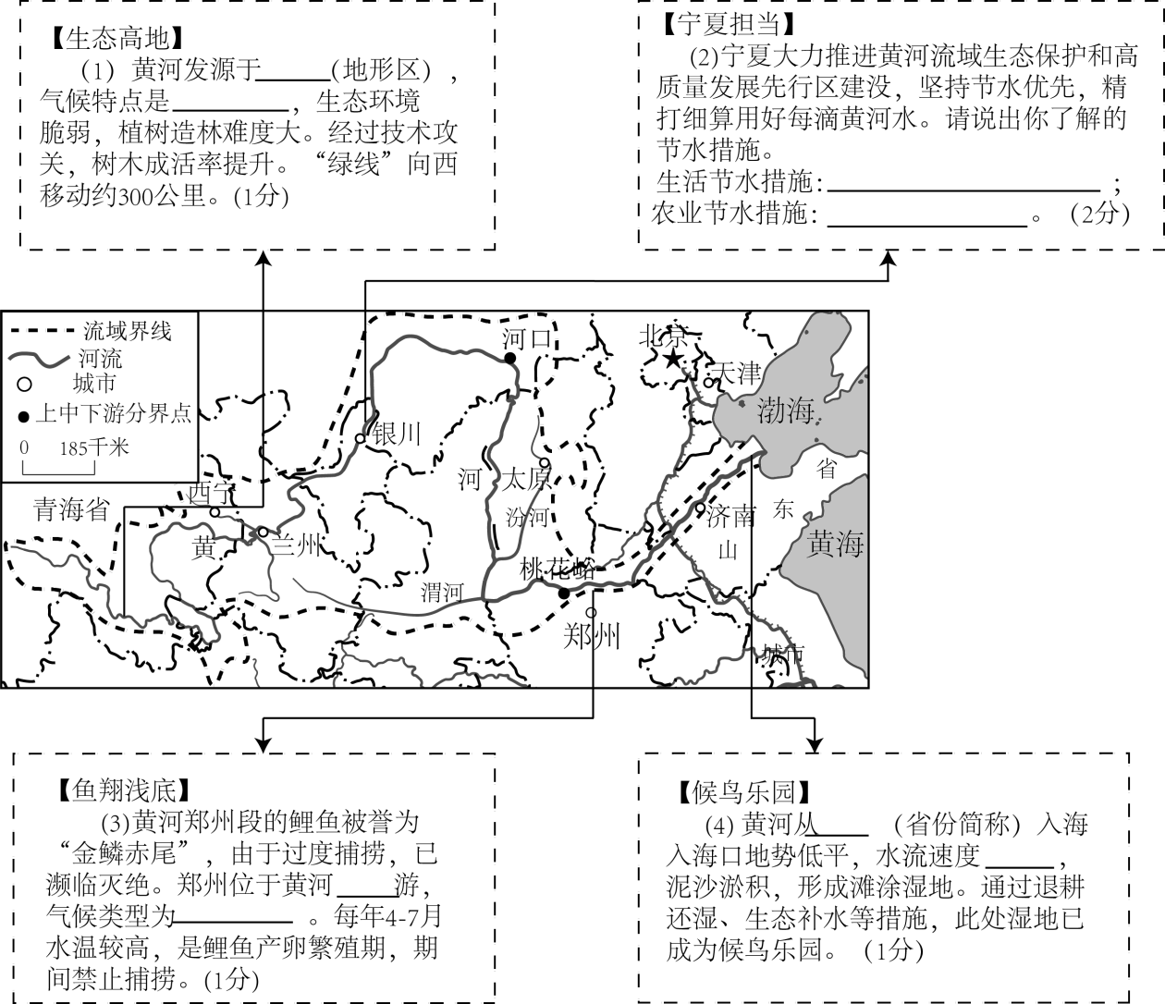
【生态高地】
（1）黄河发源于_______（地形区），气候特点是_______，生态环境脆弱，植树造林难度大，经过技术攻关。树木成活率提升，“绿线”向西移动约300公里。
【宁夏担当】
（2）宁夏大力推进黄河流域生态保护和高质量发展先行区建设。坚持节水优先，精打细算用好每滴黄河水。请说出你了解的节水措施。生活节水措施_______，农业节水措施_______。
【鱼翔浅底】
（3）黄河郑州段的鲤鱼被誉为“金鳞赤尾”。由于过度捕捞已濒临灭绝。郑州位于黄河_______游，气候类型为_______。每年4~7月水温较高，是鲤鱼产卵繁殖区期间，禁止捕捞。
【候鸟乐园】
（4）黄河从_______（省份简称）入海，入海口地势低平，水流速度_______，泥沙淤积，形成滩涂湿地，通过退耕还湿，生态补水等措施，此处湿地已成为候鸟乐园。
（5）请为保护母亲河设计一条宣传语。
【答案】（1） ①. 青藏高原 ②. 高寒
（2） ①. 一水多用/使用节水器具 ②. 改善灌溉方式/种植耐旱作物
（3） ①. 下 ②. 温带季风气候
（4） ①. 鲁 ②. 慢
（5）示例:保护母亲河，共建秀美山川。
【解析】
【分析】本题以黄河流域图为材料，设置五道小题，涉及黄河概况、我国的节水措施、我国的气候类型等知识点，考查学生对相关知识的掌握能力。
【小问1详解】
由图及所学知识知，黄河发源地巴颜喀拉山脉，位于青藏高原，因海拔较高，其气候特点是高寒，即冬寒夏凉，降水稀少。
【小问2详解】
生活中的节水措施有我们应该节约用水关闭水龙头：在刷牙、洗脸、洗手等日常活动中，要养成随手关闭水龙头的习惯。安装节水装置：在厕所、淋浴头等设备上安装节水装置，可以减少用水量。修复漏水问题：及时修复家中的漏水问题。即使是一个小小的漏水，长时间累积下来也会造成大量的水浪费。定期检查水龙头、水管等设备，及时修复漏水问题等。生活中的用水一水多用等。农业节水措施有推广或改善灌溉方式，如喷灌、滴灌等；种植耐旱作物等。
【小问3详解】
桃花峪是黄河中下游的分界，由图可知，郑州位于黄河的下游。郑州位于秦岭—淮河以北，属于温带季风气候，具有夏季高温多雨，冬季寒冷干燥的特点。
【小问4详解】
由图可知，黄河自西向东从山东（简称鲁）注入渤海，入海口地势低平，黄河入海口是华北平原，地势低平，因而水流速度慢，泥沙淤积，形成滩涂湿地，通过退耕还湿，生态补水等措施，此处湿地已成为候鸟乐园。
【小问5详解】
写宣传语，从生态角度考虑，如保护母亲河，共建秀美山川、爱护大自然等。
18. 【双龙探两极】阅读图文材料，完成下列问题。
中国科考队乘坐“雪龙2”号在2021年7月至9月圆满完成中国第12次北极科考。2022年10月，中国科考队携带1000多吨物资乘“雪龙”号、“雪龙2”号赴南极进行第39次科考，于次年4月凯旋。
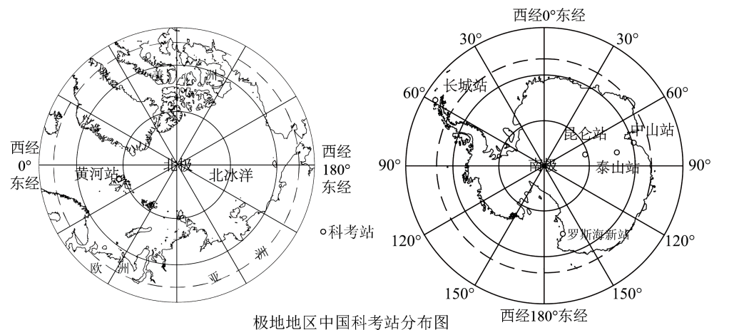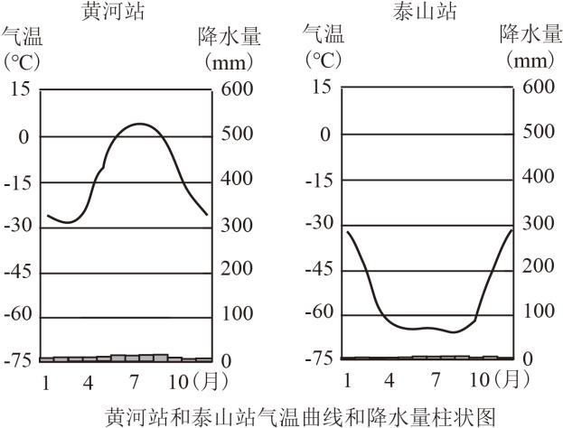
【时间有奥妙】
（1）分别说出南、北极科考的时间段，并说明选择在此时段科考的原因。
【万里送补给】
（2）从生活和科考角度，你认为“雪龙”号会携带哪些补给品？
【极地添绿色】新鲜蔬菜曾是科考队员心中的“奢侈品”，如今利用温室大棚等技术，中国在南极成功种植出蔬菜。
（3）在南极极昼期，温室蔬菜大棚可以利用哪些新能源？
【助力碳中和】我国提出的“碳中和”目标，为减缓极地冰川融化贡献中国力量。
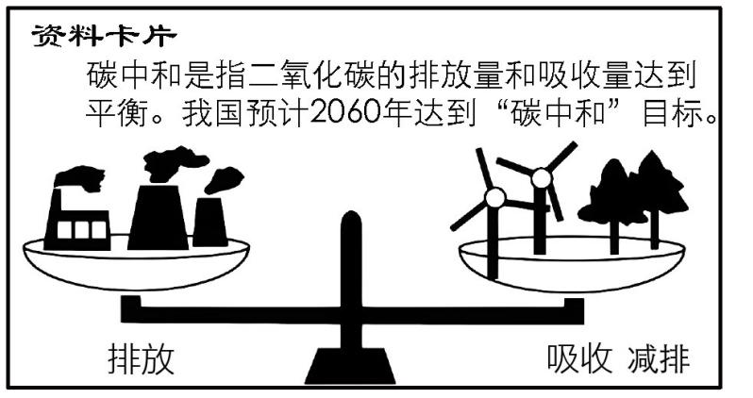
（4）为助力“碳中和”，请列举两种低碳生活方式。
【答案】（1）北极科考时间段为每年6到8月，南极科考时间段为每年11月到次年2月。此段时间分别为北极地区和南极地区的暖季，较温暖，有极昼现象，是科考的最佳时间。
（2）生活角度：应携带食物、蔬菜、保暖衣物、取暖设备、护目镜等。科考角度：科研设备和仪器等。
（3）太阳能、风能。 （4）低碳出行，多乘坐公共交通，少开私家车；减少使用一次性餐具、塑料袋等等。
【解析】
【分析】本题以极地地区中国科考站分布图和黄河站和泰山站气温曲线和降水量柱状图为材料，设置四道小题，涉及涉及南北极科考时间不同的原因、南极地区的生态环境，气候、碳中和等知识点，考查学生的读图能力和知识的运用能力。
【小问1详解】
据所学知识可知，南极地区位于地球的最南端，北极地区位于地球的最北端，南北季节相反。北极科考时间段为每年6到8月，南极科考时间段为每年11月到次年2月。由柱状图可知（以南极的泰山站为例）主要是因为每年11月到次年2月这个时间段是南极地区的暖季，北极（以我国北极的黄河站为例）每年6到8月这个时间段是北极地区的暖季，气温较暖和，且白昼时间长，利于考察。
【小问2详解】
“雪龙”号补给品有：生活角度：因为两极地区纬度高，气候寒冷，风大，故应携带食物、蔬菜、保暖衣物、取暖设备、护目镜等。科考角度：需携带科考用的科研设备和仪器等。
【小问3详解】
南极的清洁能源有风能、太阳能、潮汐能、地热能等。在南极地区，太阳能是最主要的清洁能源之一，因为南极地区的日照时间长，这就为太阳能发电提供了良好的条件。另外，南极地区的风力也很强，因此风能也是南极地区的另一种清洁能源。此外，南极地区还蕴藏着丰富的地热能，可以通过地热发电技术来利用。在南极极昼期，光照时间长，故可利用太阳能；南极风大，也可利用风能助力温室蔬菜大棚。
【小问4详解】
结合所学知识可知，为实现“碳中和”，在生活中我们中学生应该做到：绿色出行，低碳出行，多乘坐公共交通，少开私家车；减少使用一次性筷子、餐具、塑料袋，垃圾分类，双面打印，节约用纸，节约用水用电，大力宣传环境保护意识等。
19. 【民以食为天】阅读图文材料，完成下列问题。
中国人的饭碗要牢牢端在自己手中，水稻增产稳产是确保粮食安全的重要保障之一。
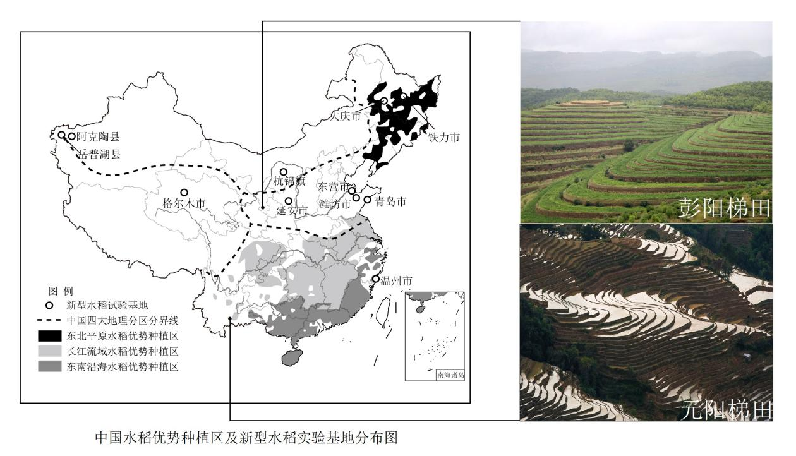
【中华稻源】考古专家在浙江发现了迄今为止最早的一粒驯化稻米。几千年来，水稻种植面积不断扩大。
（1）概括我国水稻优势种植区的分布特点。
（2）为探究历史上水稻种植区的变化，可以通过哪些途径搜集相关地理信息？
【种业振兴】种子是农业的“芯片”。
（3）新疆阿克陶县进行水稻新品种试验，是为了适应当地怎样的不利自然条件？
【藏粮于地】为充分利用每一寸土地，宁夏彭阳和云南元阳因地制宜开垦梯田。
（4）两地梯田种植的主要粮食作物分别是什么？
【走出国门】近年来，中国为非洲贫困地区培育的水稻新品种，具有“高产、优质、节水”的特点，使产量提升超30%，帮助非洲国家逐步实现粮食自给，彰显了我国构建人类命运共同体的理念。
（5）说一说中国推广水稻种植技术的意义。（至少答两点）
【答案】（1）水稻优势种植区主要分布在南方地区和北方地区的东北三省。
（2）上网查询、图书馆查阅相关书籍、杂志等。
（3）降水稀少、气候干旱。
（4）小麦；水稻。 （5）增加了非洲贫困地区单位粮食产量；缓解了非洲贫困地区粮食的供应不足的问题；提高了干旱地区水资源利用率，缓解了当地水资源短缺；体现了我国构建人类命运共同体的大国风范和理念。
【解析】
【分析】本题以“中国水稻优势种植区及新型水稻实验基地分布图”为材料，涉及农作物的分布、搜集地理信息的方法、西北地区的气候、制约农业发展因素、中国推广水稻种植技术的意义等相关知识，考查学生的读图能力以及根据所学知识解决问题的能力。
【小问1详解】
水稻生长喜高温多雨，据图可知，我国的水稻优势种植区包括秦岭——淮河以北的“东北平原水稻优势种植区”，秦岭——淮河以南的“长江流域水稻优势种植区”和“东南沿海水稻优势种植区”。
【小问2详解】
收集地理信息的方法有很多，包括谈话访问、实验、调查、查阅书籍、上网查询等，为探究历史上水稻种植区的变化，可以通过上网查询、图书馆查阅相关书籍、杂志等途径搜集相关地理信息。
【小问3详解】
新疆位于我国西北地区，深居内陆，距海较远，海洋上的湿润气流难以到达，降水稀少，气候 干旱，天然降水难以满足农作物正常生长的需求，水源成为农业发展的限制性因素，因此新疆阿克陶县进行水稻新品种试验，是为了适应当地干旱的不利自然条件。
【小问4详解】
彭阳梯田位于宁夏回族自治区，降水稀少，适宜耐旱的小麦的生长，所以该地区主要的粮食作物是小麦；元阳梯田位于气候湿热，降水丰沛的云南省，适宜喜湿热的水稻的生长，所以该地区主要的粮食作物是水稻。
【小问5详解】
中国推广水稻种植技术可以提高干旱地区水资源利用率，缓解当地水资源短缺状况，扩大粮食种植面积，增加粮食产量。对于非洲而言，可以增加非洲贫困地区单位粮食产量，缓解非洲贫困地区粮食的供应不足的问题，体现了我国构建人类命运共同体的大国风范和理念。
20. 【实践出真知】阅读图文材料，完成下列问题。
地球仪是地理学习的工具，让我们动手制作简易地球仪。
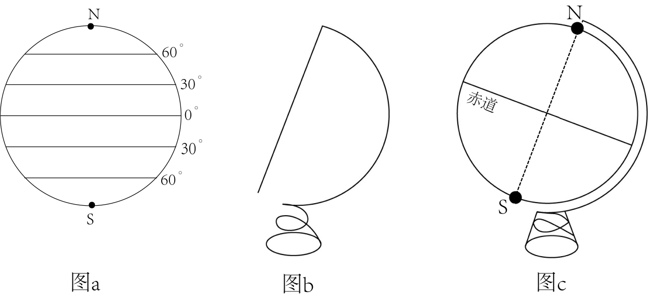
【器材准备】乒乓球、粗铁丝、量角器等。
【制作过程】
步骤一：确定赤道和两极并绘制纬线。在乒乓球中部画一个圆圈作为赤道，离赤道等距顶端处各钻一个小孔，为南、北极点。如图a，以赤道为起点每隔30°画一条纬线。
（1）请在图a中用阴影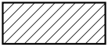表示低纬度地区的范围。
步骤二：做地轴。
（2）如图b所示，请指出用粗铁丝制作地轴过程中的注意事项。
步骤三：组合固定。将乒乓球固定在地轴中间，使其可以自由转动，如图c。
（3）若要自制地球仪内容更加丰富，可在其表面绘制哪些地理事物？
【实践应用】
（4）除上述器材外，生活中还有哪些材料可以用来制作地球仪？
（5）说一说自制地球仪在学习和生活中有哪些用途。
【答案】20. 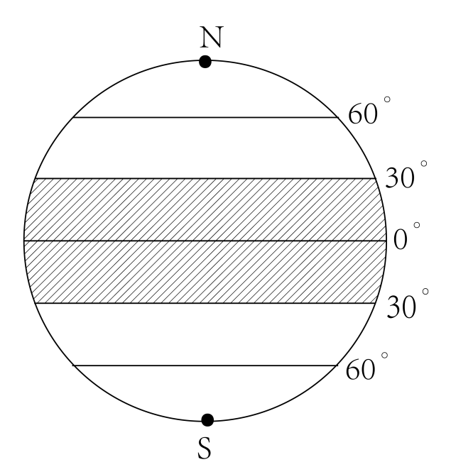 21. 地轴与地面呈66.5°角倾斜。
22. 七大洲的轮廓；南北回归线、南北极圈；0°经线和180°经线等。
23. 橘子、橙子、西瓜等。
24. 认识世界海陆的分布概况；认识七大洲和四大洋的位置关系等；认识经纬线的分布特点；演示地球的自转和公转；演示昼夜交替现象等。
【解析】
【分析】本题以地球仪的制作为材料，涉及高中低纬度的划分、制作地球仪的方法及注意事项、地球仪的用途等相关知识，考查学生的读图能力以及根据所学知识解决问题的能力。
【小问1详解】
对于纬度，人们规定：0°—30°为低纬度，30°—60°为中纬度，60°—90°为高纬度，所以图中低纬度地区应该在30°N—30°S之间。
【小问2详解】
地轴是地球的自转中心，地轴是倾斜的，制作地轴时，应注意地轴与水平面成66.5°角。
【小问3详解】
在地球仪上，可以用不同颜色、符号和文字来表示特殊的经纬线、陆地、海洋、山脉、河湖、国家和城市等地理事物的位置、形状及名称等，使自制地球仪内容更加丰富。
【小问4详解】
地球仪是人们仿照地球的形状，并按照一定比例缩小的地球模型，而地球是一个两极稍扁，赤道略鼓的不规则球体，生活中形状与地球相近的地理事物有很多，都可以制作地球仪，例如橘子、橙子、西瓜等。
【小问5详解】
在地球仪上，人们用不同颜色、符号和文字来表示陆地、海洋、山脉、河湖、国家和城市等地理事物的位置、形状及名称等，所以通过地球仪可以认识世界海陆的分布概况、认识七大洲和四大洋的位置关系、认识经纬线的分布特点等，同时拨动地球仪，使地球仪绕地轴自西向东转动，可以演示地球的自转和昼夜交替等现象；使地球仪绕小灯泡等光源自西向东转动，可以演示地球的公转等现象。

